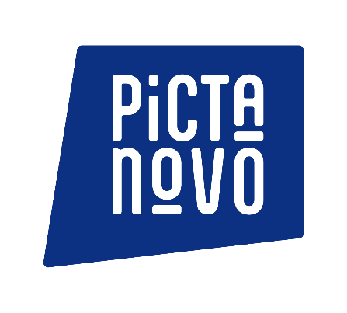

COMPOSITION DU COMITE DE LECTURE
FONDS ECONOMIQUE
2023 – 2026

Membres Titulaires
Godefroy VUJICIC : Directeur Général de Pictanovo
Réginald DE GUILLEBON, Président Directeur général de Hildegarde
Nathalie COSTE – CERDAN, Directrice générale de la Fémis

